Réponses des questions du CC3 :

**SERVEUR HTTP natif Node.js**

Question 1.1 : Donner la liste des en-têtes de la réponse HTTP du serveur :

**En-tête réponse de la requête localhost :**

En-tête

Version protocole (http)

« «

**En-tête réponse de la requête flavicon.ico :**

Question 1.2 : Donner la liste des en-têtes qui ont changé depuis la version précédente :

**En-tête réponse de la requête localhost :**

**En-tête réponse de la requête flavicon.ico :**

Question 1.3 : Que contient la réponse reçue par le client ? :

La réponse reçue par le client contient le contenu de fichier ‘index.html’.

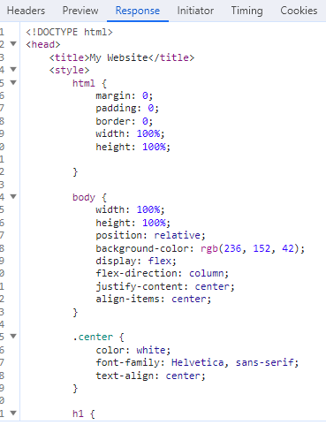

Question 1.4 : quelle est l’erreur affichée dans la console ? :

La console affiche l’erreur ci-dessous est ‘ENONT : no such file directory ’.

Question 1.5 :

Question 1.6 :  indiquer ce que cette commande a modifié dans votre projet :

Après avoir exécuté les commande ‘npm install cross-env –save’ et ‘npm install nodemon --save-dev’, un nouveau fichier s’est créé ‘package-lock.json’ qui nous confirme l’installation de nos paquets mais aussi nous garantit de la cohérence des versions des paquets installés dans notre projet.

Question 1.7 : Quelles sont les différences entre les scripts http-dev et http-prod :

Quand on exécute ‘npm run http-dev’ nous avons les modifications du fichier ‘server-http.mjs’ qui se font automatiquement grâce à ‘nodemon’, alors que lord de l’exécution du script ‘http-prod’ nous sommes obligés de redémarrer le serveur afin de pouvoir constater les changements si l’on a fait de modifications dans le fichier ‘server-http.mjs’.

Question 1.8 : Donner les codes HTTP reçus par votre navigateur pour chacune des quatre pages précédentes :

* <http://localhost:8000/index.html> => 200
* <http://localhost:8000/random.html> => 200
* <http://localhost:8000/> => 404
* <http://localhost:8000/dont-exist> => 404

**FRAMEWORK EXPRESS**

Question 2.1 : Donner les URL des documentations de chacun des modules installés par la commande précédente.

1. Express : <https://expressjs.com/>
2. http-errors : <https://www.npmjs.com/package/http-errors>
3. loglevel : <https://www.npmjs.com/package/loglevel>
4. morgan : <https://www.npmjs.com/package/morgan>

Question 2.2 : Vérifier que les trois routes fonctionnent :

http://localhost:8000/ => code : 200

<http://localhost:8000/index.html> =>code : 200

<http://localhost:8000/:nb> => code : 200

Question 2.3 : Lister les en-têtes des réponses fournies par Express. Lesquelles sont nouvelles par rapport au serveur HTTP ? :

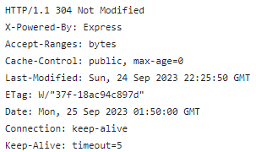

**Question 2.4 :** quand l’événement listening est-il déclenché ? :

L'événement "listening" est associé au serveur HTTP (**server**). Cet événement se déclenche lorsque le serveur commence à écouter les requêtes entrantes.

Question 2.5 : indiquer quelle est l’option (activée par défaut) qui redirige / vers /index.html ? :